Доброе время суток , составьте презентацию.

Тема: Человек в цифрах.

Практическая работа «Изучение некоторых характеристик»

<https://www.youtube.com/watch?v=OF8dyCTzdok>

<https://www.youtube.com/watch?v=GPw0w93-Xhs>

Перейдите по ссылке, выполните практическую работу: <https://docs.google.com/document/d/1iCcpb7m3s4nWEh54MqBdWAbW-a94JjKw/edit>

Выявление плоскостопия

**Цель:**

**Оборудование:** таз с водой, лист бумаги, простой карандаш.

**Ход работы:**

Здоровая стопа представляет собой гармонично слаженный механизм, состоящий из костей, мышц и сухожилий. Своды - важнейший структурный элемент стопы, которые работают как пружины и рычаги, обеспечивая максимальный комфорт при движении (амортизирующая способность).

**Плоскостопие** – деформация стопы, заключающаяся в частичном или полном опущении свода стопы. При плоскостопии стопа соприкасается с полом почти всеми своими точками, и след лишён внутренней выемки. Причина – слабость мышечно-связочного аппарата стопы.

**Плантография**– методика, которая заключается в получении отпечатка контура стопы на бумаге.  Смажьте подошвы, каким-либо красящим веществом (тушь, йод, раствор Люголя, зеленка и др.), жирным кремом. Затем на листе бумаге оставьте отпечаток, так, чтобы нагрузка на стопы была равномерной. Контуры следа обведите простым карандашом. Отпечатки следов стопы закрепите в тетради.

**Тест №1:**

Найдите центр пятки и центр третьего пальца. Соедините две найденные точки прямой линией. Оцените свои результаты. Если в узкой части след не заходит за линию, плоскостопия нет (см. рис. 39 в учебнике).

**Тест № 2:**

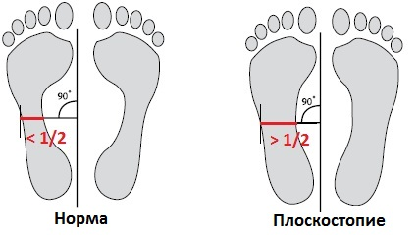

На листе бумаги проведите линию параллельно подошвенной вырезке от пальцев к пятке, и к ней же проведите перпендикуляр в самом глубоком месте вырезки до наружного края стопы. В том случае, когда отпечаток узкой части стопы занимает половину и более линии проведенной перпендикулярно первой линии, то это говорит о плоскостопии.

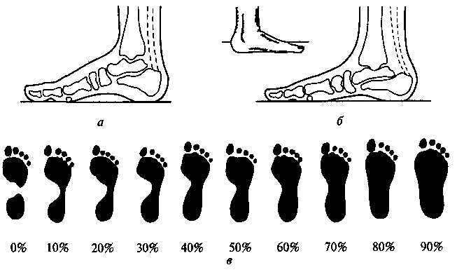**Тест № 3:**

1. АВ - ширина плюсневой части стопы в см (левая, правая).
2. СD - ширина отпечатка стопы в её средней части (левая, правая).
3. Высчитайте % плоскостопия: СD разделите на АВ, до 30% - стопа нормальная.

**Вывод:**

1. 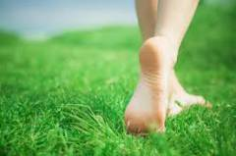Есть ли у вас плоскостопие?
2. Профилактика плоскостопия:

* Лечебная физкультура, гимнастика.
* Массаж.
* Ношение удобной обуви. При необходимости специальная ортопедическая обувь.
* Ношение ортопедических стелек.
* Общеукрепляющие процедуры: хождение по росе, инею, босыми ногами по земле и камням.

Результат деятельности отправьте на почту до 14.12.20: sv3ta4593@yandex.ru

С уважением преподаватель Лебедева Светлана Владимировна